제18회 DMZ국제다큐멘터리영화제
2026 DMZ Docs 인더스트리
- 총 42편 3억 2천만 원 규모 제작지원작 및 피치 참가작 발표
- 2026.9.11~14, 고양 현대백화점 킨텍스점 토파즈홀 일대 개최

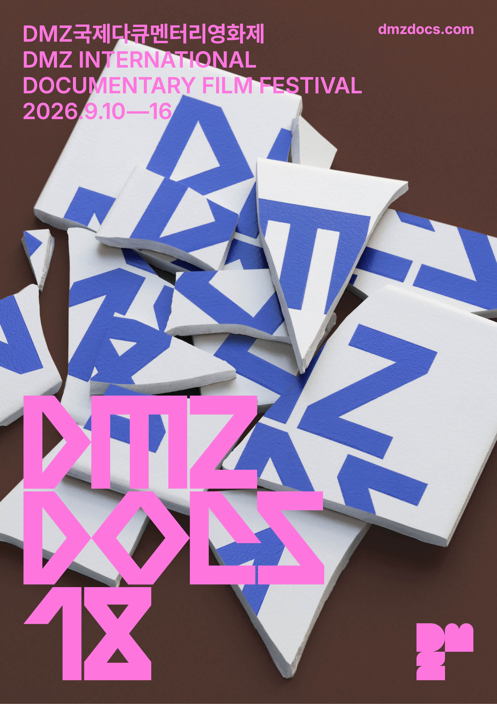 | 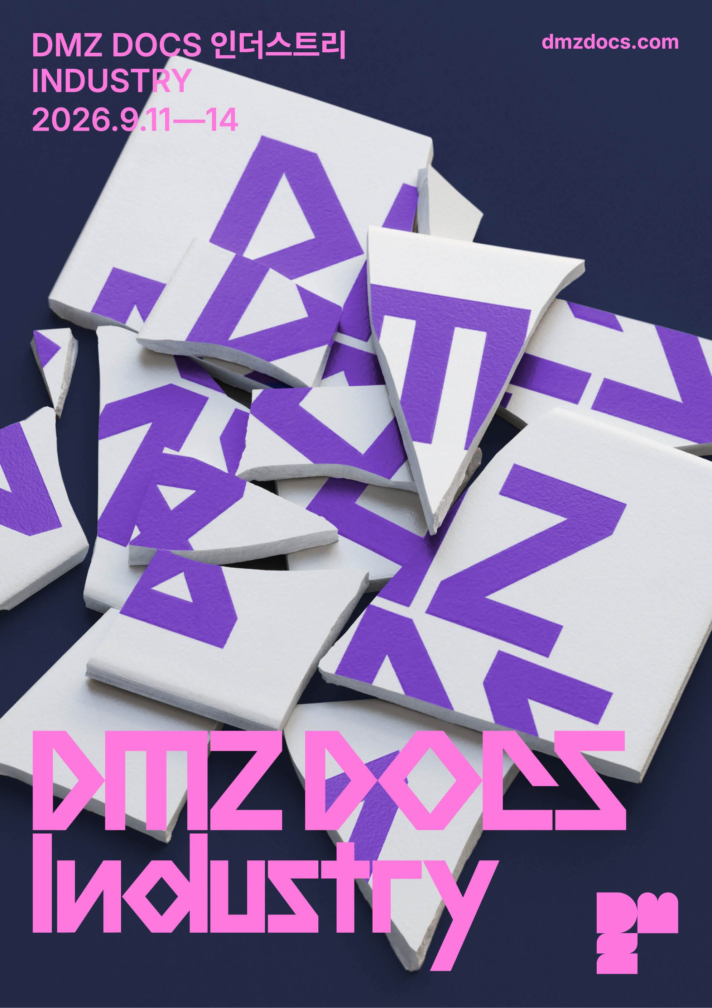
[제18회 DMZ국제다큐멘터리영화제 포스터 / 2026 DMZ Docs 인더스트리 포스터]

제18회 DMZ국제다큐멘터리영화제 2026 DMZ Docs 인더스트리(2026.9.11~9.14 현대백화점 킨텍스점 토파즈홀, 글로스터호텔 킨텍스, 메가박스 킨텍스)는 총 42편의 한국과 아시아의 우수 다큐멘터리 프로젝트에 총 3억 2천만 원 규모의 제작비를 지원한다. 특히 올해는 제작지원을 넘어 배급과 유통을 연결하는 배급유통(Work-In-Progress) 쇼케이스 및 서울예술대학교와 공동주최로 경기 소재 대학 영화 전공 학생들이 제작한 개성 있는 단편 다큐멘터리를 발굴하여 관객과 산업관계자에게 소개하는 ‘경기청년단편쇼케이스’를 신설했다.

2019년 출범 이래 한국과 아시아의 우수한 다큐멘터리 프로젝트를 발굴, 지원, 육성하기 위한 노력을 경주하고 있는 DMZ Docs 인더스트리는 크게 기획개발(제작초기단계)-제작(프로덕션 단계)-후반제작 세 단계로 구분하고 단계별 지원을 한다. 기획개발과 후반제작 단계에는 제작비 지원이, 제작 단계의 프로젝트는 피치행사 참가 기회가 부여된다. 기획개발 부문에는 총 10편(한국 5편/아시아 5편), 후반제작 부문에는 한국작품 2편이 선정되어 총 7천만원의 제작비가 지원되었다.

‘2026 DMZ Docs 인더스트리 프로덕션 피치’ 행사는 제작 중인 다큐멘터리 프로젝트를 전 세계 산업 관계자들에게 소개하여 피드백을 얻고 다양한 협업 기회를 모색하는 장으로 개최된다. 총 124편(한국 64편, 아시아 60편)이 접수되어, 이 중 15편(한국 7편, 아시아 8편)이 최종 피치 참여작으로 선정되었다. 유네스코아태무형유산센터 펀드(1천만원) 지원작을 포함한 총 15편의 프로덕션 피치 선정작은 영화제 기간 동안 심사를 거쳐 총 1억 7천만 원 규모의 시상금이 수여된다. 피치 대상 1편에게는 2천만 원, 최우수상 2편에는 각 1천 5백만 원, 우수상 11편에는 각 1천만 원이 수여된다.

DMZ Docs 인더스트리 마켓의 참가 기회도 확장한다. 새롭게 문을 여는 ‘인더스트리 라운지’는 선정작 외의 다큐멘터리 창작자와 산업관계자라면 누구나 자유롭게 참여할 수 있는 공간이다. 전 세계의 주요 다큐멘터리 산업관계자와 그룹 미팅을 통해 만나는 ‘인더스트리 라운드 테이블’도 마련된다.

DMZ Docs 인더스트리는 다양한 기관과 다큐멘터리 제작지원 협력사업도 지속적으로 이어오고 있다. 먼저 작년에 신설된 ‘DMZ국제다큐멘터리영화제-주한네덜란드대사관 국제공동제작 펀드’는 올해에도 경기도와 주한네덜란드대사관 협력으로 5천만원 규모의 펀드를 조성하여 2편의 다큐멘터리를 선정했다. 이 외에도 한국영상대학교 후반작업지원과 호주국제다큐멘터리컨퍼런스 참가지원에 더하여 독엣지콜카타 및 그린스토리즈 등 연관기관과의 협력을 통한 추가지원 방안도 확대한다.

이 외에도 다큐멘터리 제작과 산업 현장의 다양한 담론을 나눌 수 있는 포럼과 토크, 현장 밀착형 다큐멘터리 프로젝트를 집중적으로 소개하는 POV 쇼케이스, 미래 창작자 발굴과 육성을 위한 ‘아시아청년다큐멘터리공동제작’ ‘청소년다큐멘터리제작워크숍’ 등 청소년 및 대학생 프로젝트 상영 등 한국 다큐멘터리 제작의 생생한 현장을 만날 수 있다.

제18회 DMZ국제다큐멘터리영화제는 오는 9월 10일부터 16일까지, 경기도 파주시와 고양특례시 일원에서 개최되며, 2026 DMZ Docs 인더스트리는 9월 11일부터 14일까지 진행된다. DMZ Docs 인더스트리 자세한 행사일정 및 내용은 DMZ Docs 인더스트리 홈페이지(www.industry.dmzdocs.com)에서 확인할 수 있다.

